Кварцевое радиоуправление серий FLO и VERY



ЭТИ ИНСТРУКЦИИ - ТОЛЬКО ДЛЯ ТЕХНИЧЕСКОГО ПЕРСОНАЛА
Установка должна быть произведена только профессионально квалифицированным персоналом в соответствии с с законом № 46 от 05 марта 1990 с изменениями и в полном соответствии с нормами UNI 8612.
ОПИСАНИЕ:
Серия радиоуправлений FLO возможна в версиях мини-слот, контактная колодка или модуль - с возможностью контроля до 4 каналов, работой от пультов версий FLO1, FLO2, FLO4 и VE.
Возможные версии радиопринимающих устройств:
Версия | Питание | Подключение | Формат | Каналы
FLOXM | ~/= 12/24 В | контактная колодка | модульный | до 4
FLOXM220 | ~ 220 В | контактная колодка | модульный | до 4
FLOX1 | ~/= 12/24 В | контактная колодка | мини-блок | 1
FLOXI | ~/= 12/24 В | слот | мини-плата | 1
FLOX2 | ~/= 12/24 В | контактная колодка | мини-блок | 2
FLOXB2 | ~/= 12/24 В | контактная колодка | мини (IP 53) | 2
FLOX12 | ~/= 12/24 В | слот | мини-плата | 2
FLOXID | = 15 В | "немецкий" слот | мини-плата | 1
В сериях FLOXM и FLOXM220 вывод каналов сделан через различные типы дополнительных модулей реле, с которыми возможны различные функции:
MXD модуль, импульсный канал.
MXP модуль, пошаговый канал.
MXT модуль, канал с таймером от 3 сек. до 5 мин., (используйте только 2 модуля MXT одновременно).

ИНСТРУКЦИИ ПО УСТАНОВКЕ
Как показано в таблице, серия FLO может быть запитана напряжением ~/= 12/24 В или ~220 В для FLOXM220.
В версиях FLOX1, FLOX2, FLOXB2 напряжение выбирается перемычкой "B", см. рис. 2 (перемычка закорочена - напряжение ~/= 12 В). Напряжение для версии FLOXM устанавливается селектором "A", см. рис. 1 (селектор замкнут - напряжение ~/= 12 В, разомкнут - ~/= 24 В.
Чтобы избежать взаимных помех между радиоприемниками, они должны быть установлены не ближе 50 см друг от друга.

МОНТАЖ АНТЕННЫ
Для уверенной нормальной работы, каждый приемник серии FLO должен быть установлен с собственной антенной ABF или ABFKIT. Антенна должна быть установлена настолько высоко, насколько возможно и при наличии любых металлических или железобетонных конструкций, установите ее выше них. Если антенный кабель слишком короткий - используйте коаксиальный кабель с сопротивлением 52 Ом (например, кабель RG58). Этот кабель не должен быть длиннее 10 м. Для версии FLOXM центральный провод подключается на контакт 2 и оплетка - на контакт 1. Для версий FLOX1-FLOX2-FLOXB2-FLOXID центральный провод подключается на контакт 2 и оплетка - на контакт 1 (контактная колодка с 2 позициями).
Если невозможно установить антенну ABF или ABFKIT, довольно хорошие результаты можно получить, используя протянутую прямо 18 см часть провода как антенну, подключив на контакт 2 (контактная колодка с 2 позициями). Если антенна установлена на незаземленной структуре (например кирпичная кладка) контакт оплатки может быть заземлен (только, если точка заземления находится в непосредственной близости и хорошего качества).
Приемники серии FLO (FLO1, FLO2, FLO4) могут использоваться с передатчиками серии FLO, 1-2-4 канала соответственно, или с 2-канальными передатчиками VE серии VERY.

НАСТРОЙКА КОДА серии FLO
Приемники и передатчики серии FLO содержат 10 двухпозиционных микропереключателей, использующихся для установки кода.
Код должен один и для приемника и для передатчиков, связанных с ним.

НАСТРОЙКА КОДА серии VERY
Микропереключатели передатчиков VE серии VERY были заменены системой программирования, которая использует две кнопки передатчика.
Код вводится следующим образом:
- Нажмите две кнопки на передатчике одновременно, до загорания индикатора. Теперь Вы имеете 5 секунд, чтобы начать вводить код.
- Нажмите кнопку 1, если первый микропереключатель на приемнике ВКЛ.; или кнопку 2, если ВЫКЛ.
- Повторить пункт 2 для всех 10 микропереключателей приемника.
- После ввода 10-го микропереключателя, индикатор мигает в течение 5 секунд.
Если, во время мигания, никакие кнопки не нажаты, код будет сохранен, иначе операция будет отменена. (см. рис. 5)

ВЫБОР КАНАЛОВ
В модульных приемниках FLOXM реле включается в соответствующий канал, в то время как для приемников FLOX1-FLOX2-FLOXB2-FLOX12-FLOXID, выбор производится перестановкой перемычки (см. рис. 3). Для передатчиков FLO1-FLO2 выбор кнопки / канала может, в случае необходимости, изменена маленькой каплей припоя, так что сигнал передатчика может быть направлен на один из 4 каналов приемника (см. рис. 4).
Для передатчика FLO4 каждая кнопка соответствует каналу приемника. На VE передатчиках серии VERY, выбор кнопки / канала не может быть изменен. При сбое передатчика, проверьте зарядку батареи (как открыть передатчик см. рис. 6).

рис. 1  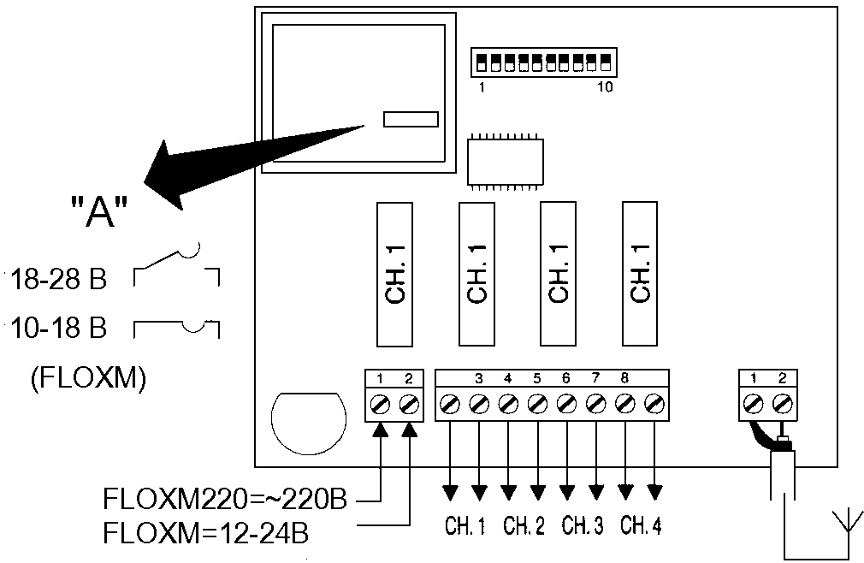 |  |  |  |  |  |  |  | рис. 2  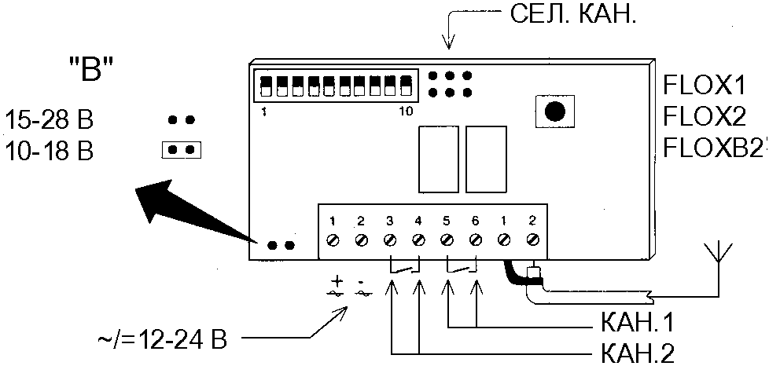
рис. 3

АДРЕСОВКА КАНАЛА НА КАН.1
 |  |  |  |  |  |  |  | 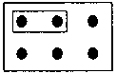 1-й КАНАЛ ТХ |  |  |  | 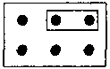 2-й КАНАЛ ТХ
 |  |  |  |  |  |  |  | 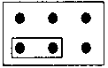 4-й КАНАЛ ТХ |  |  |  | 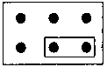 3-й КАНАЛ ТХ
рис. 4  АДРЕСОВКА КАНАЛА |  | 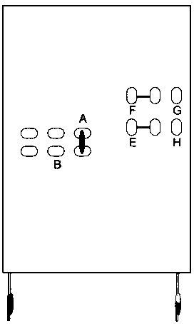 | TX 1 кан |  |  |  |  |  | TX 2 кан.
 |  |  | 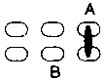  1-й кан. Rx | 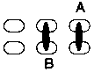  3-й кан. Rx |  |  |  |  | 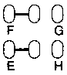  1й кан. Tx - 1й кан. Rx  2й кан. Tx - 2й кан. Rx | 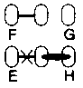  1й кан. Tx - 1й кан. Rx  2й кан. Tx - 3й кан. Rx |  |  | 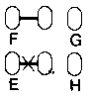  1й кан. Tx - 1й кан. Rx  2й кан. Tx - 4й кан. Rx
 |  |  | 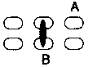  2-й кан. Rx | 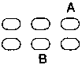  4-й кан. Rx |  |  |  |  | 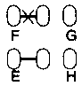  1й кан. Tx - 4й кан. Rx  2й кан. Tx - 2й кан. Rx | 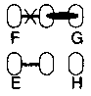  1й кан. Tx - 3й кан. Rx  2й кан. Tx - 2й кан. Rx |  |  | 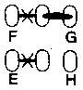  1й кан. Tx - 3й кан. Rx  2й кан. Tx - 4й кан. Rx
| = Паять |  |  |  |  |  | х = Обрезать
рис. 5  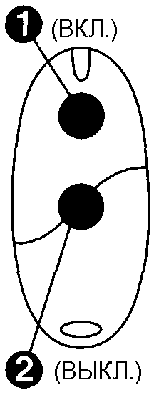 | ПРОГРАММИРОВАНИЕ  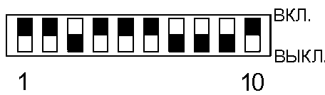  1+2 .… 1-1-2-1-1-1-2-2-2-1 |  |  |  |  |  |  | рис. 6 FLO  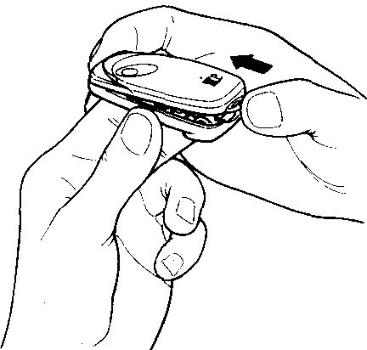
 |  |  |  |  |  |  |  | Very VE
 |  |  |  |  |  |  |  | 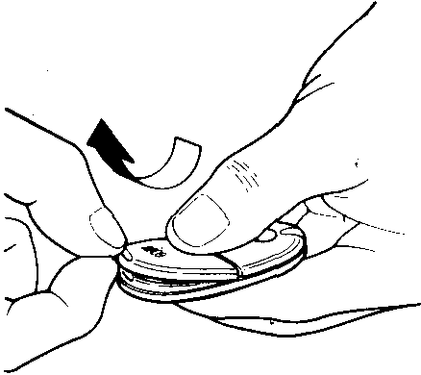 |  |  |  | 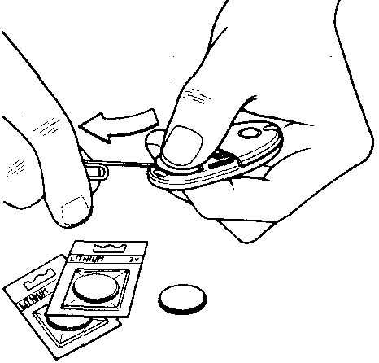

рис. 7  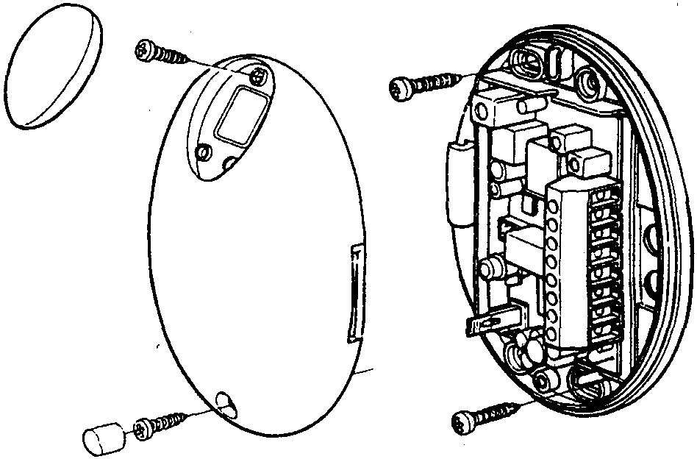  ПРИЕМНИК FLOXB2 |  | рис. 8
 |  | 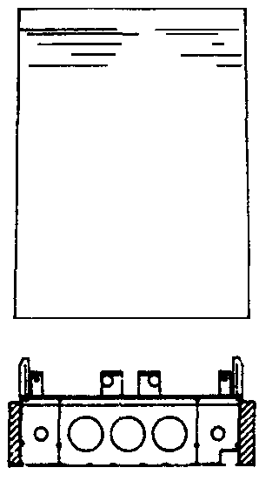  ПРИЕМНИК FLOXM | 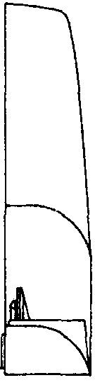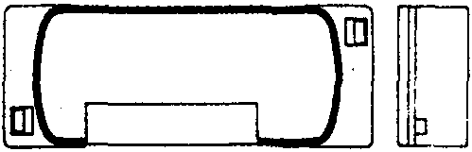  ПРИЕМНИК FLOX1 - FLOX2

ТЕХНИЧЕСКИЕ ДАННЫЕ

ПРИЕМНИКИ
ПРИНИМАЕМАЯ ЧАСТОТА | 433.92 МГц
ЭЛЕКТРОПИТАНИЕ | ~/= 12 или 24 В ±10 %, ~220 В версия FLOXM220
ЧУВСТВИТЕЛЬНОСТЬ | более 1 мкВ (в среднем диапазон 100-150 м с антенной ABF - ABFKIT)
ТОК РЕЖИМА ОЖИДАНИЯ | 15 мА
ТОК 1-го АКТИВНОГО КАНАЛА | 35 мА
ДЕКОДИРОВКА | цифровая (1024 комбинации)
ЧИСЛО КАНАЛОВ | 1 или 4 в зависимости от версии
РЕЛЕ | "обычно открыто", макс. 0.5 A ~125 В (FLOXID открытый вывод коллектора)
ВРЕМЯ ВКЛЮЧЕНИЯ | Прием 5 полных кодов (250 мсек.)
ВРЕМЯ ОТКЛЮЧЕНИЯ | 300 мсек. после последнего правильного кода
ДЕЙСТВИЕ TEMP. | -10ºC ÷ +55ºC
ГАБАРИТЫ | 142 x 118 x 51 FLOXM/FLOXM220  98 x 40 x 25 PLOX1/FLOX2, 66x33 FLOXl - FLOXI2 - FLOXID, 105x68x32 FLOXB2

ПЕРЕДАТЧИКИ | секрия FLO | VE серии VERY
НЕСУЩАЯ ЧАСТОТА | 433.92 МГц | 433.92 МГц
РАССЕИВАЕМАЯ МОЩНОСТЬ | 100 мкВт | 100 мкВт
КОЛЕБАНИЯ НЕСУЩЕЙ ЧАСТОТЫ | ±75 КГц | ±75 КГц
ГАРМОНИКИ | < -54 dBm (< 4 нВт) | < -54 dBm (< 4 нВт)
КОДИРОВКА | цифровая (1024 полных комбинации) | цифровая (1024 полных комбинации)
КАНАЛЫ | 1,2 или 4 | 2
ЭЛЕКТРОПИТАНИЕ | =12 В +20% -50% с батареей типа 23A | 6 Vdc с литиевой батареей
СРЕДНЕЕ ПОГЛОЩЕНИЕ | 15 мА | 10 мА
ДЕЙСТВИЕ TEMP. | -40ºC ÷ + 85ºC | -40ºC ÷ + 85ºC
ГАБАРИТЫ | 72x40x18 мм | 65x30x10 мм
АТТЕСТАЦИЯ | I-ETS 300 220 | I-ETS 300 220

NICE spa резервирует право делать модификации в любое время без предварительного уведомления.



NICE SPA • Via Pezza Alta, 13 - Z.l. di Rustignè
31046 ODERZO - TV - ITALY
Tel. 0422 853838 • Fax. 0422 853585
http://www.nicefaryou.com • email: info@nicefofyou.com

